Un nouvel art journal, ça vous tente ?
Je me suis très largement inspirée d’une page faite pour l’art journal collectif sur le groupe Facebook Art Journal Thérapie auquel je vous conseille d’adhérer si vous aimez l’art journal.
Voilà ce que je vous propose de réaliser et le matériel nécessaire.

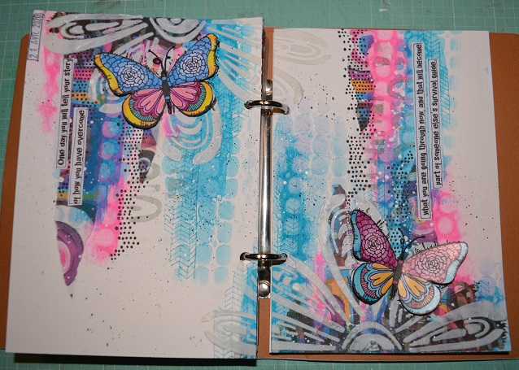

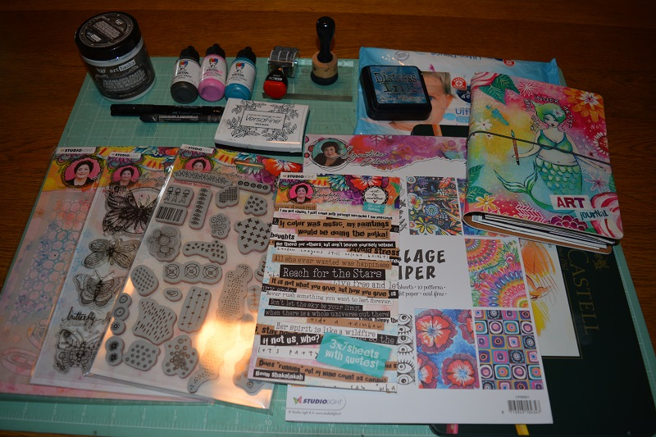

Matériel nécessaire :
- Du papier aquarellable épais (2 feuilles de 12.5x18 pour moi) ou du Gesso si votre papier est plus fin
- Un ou plusieurs pochoirs avec de grandes parties évidées si possible
- 2 couleurs de peinture acrylique + du noir + du blanc
- Des lingettes humides
- Des tampons de fonds en hauteur si vous avez
- Du papier imprimé (papier collage, papier scrap, feuilles de livre…)
- Un tampon focus et des crayons de couleur
- De la Versafine noire + une encre de la couleur de votre peinture
- De la pâte de texture
- Un bloc acrylique
- 1 applicateur d’encre
- 1 feutre noir
- 1 Néocolor noir
- 1 tampon dateur
- Des bandes d’étiquettes « phrases » ou bien des tampons ou bien des phrases tapées sur l’ordi et imprimées

Recette de pâte de texture :
- 2 doses de Maïzena ou de talc
- 1 dose de peinture acrylique blanche (ou couleur)
- ½ dose de colle vinylique
- Bien mélanger, et voilà !
- Vous pouvez soit l’épaissir, soit la liquéfier en rajoutant de la Maïzena ou de la colle.
- Vous pouvez rajouter des pigments de couleurs, des pailles, du colorant alimentaire…

J’utilise 2 pages de classeur pour mon art journal. Je les raccorde ensemble avec une bande de masking tape au dos.
Vous pouvez bien sur utiliser un livre, un cahier ou une feuille simple.

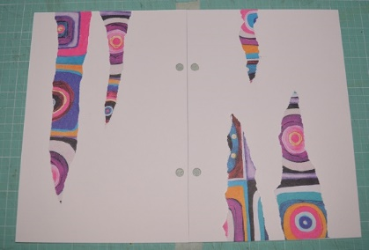
Coller 4 ou 5 bandes de papier coloré.

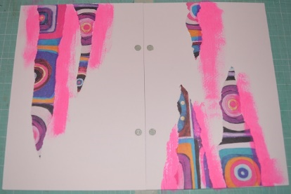
Poser une première couche de peinture en longeant les bandes de papier. Sans rajouter d’eau.

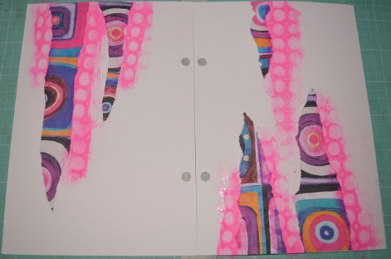

Poser un pochoir et frottasser délicatement la peinture avec une lingette humide. Sécher.
Appliquer une seconde couche de peinture de couleur différente à cheval sur la première et le papier collé et de nouveau frotasser, puis sécher.
Appliquer une petite couche de peinture noire sur les bases de vos « colonnes » uniquement et à nouveau frotasser et sécher.
Voilà ce que vous devez obtenir, approximativement.

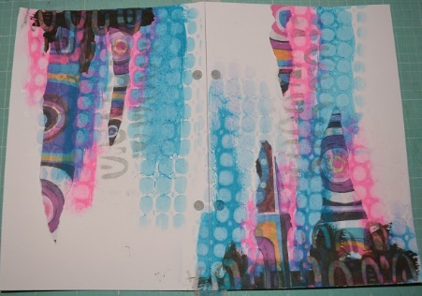
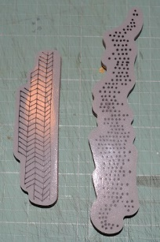

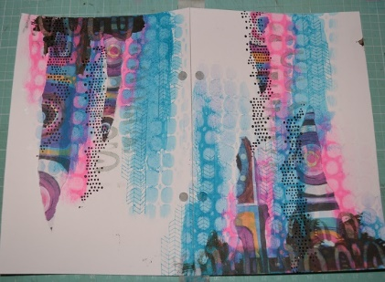
Rajouter quelques tamponnades en noir et en ton sur ton en essayant de respecter la verticalité.
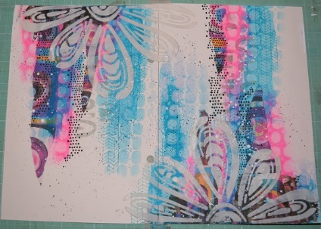

Par-dessus les couches de noir, poser un pochoir et le la pâte de structure. Sécher.
Faire quelques tâches blanches en délayant un peu de peinture blanche (ou de Gesso) avec de l’eau, puis quelques tâches de noir en frottant un Néocolor avec un pinceau mouillé ou en délayant un peu d’eau dans de la peinture noire.

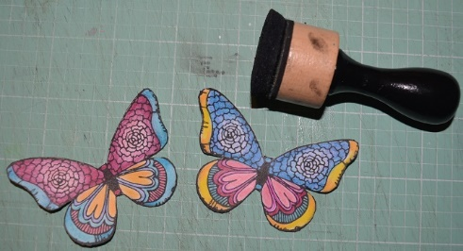

Tampons focus : Pour moi ce sont des papillons que j’ai tamponnés à la Versafine sur du Bristol et sur ma page à l’endroit exact où je les collerai.
Je les ai colorisés aux crayons de couleurs, détourés et j’ai passé un peu d’encre noire sur les tranches afin de ne pas voir le blanc et les accidents de découpe. Je les détoure sans les antennes.
J’ai mis de la colle sous le corps et de l’adhésif 3D sous les ailes pour un effet plus « vivant ».
Toujours dans la verticalité, coller des bandes de mots toutes prêtes ou préparées par vous même

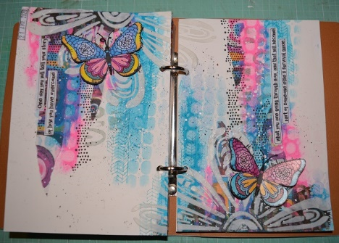

ENJOY

